Galerie La Ferronnerie

                  Brigitte Négrier

40, rue de la Folie-Méricourt

F-75011 Paris  +33 (0)1 78 01 13 13

**www.galerielaferronnerie.fr**

mardi à vendredi : 14h-19h, samedi : 13h-19h

[brigitte.negrier@club.fr](mailto:brigitte.negrier@club.fr)

Laurent Fiévet/Valentina Traïanova/Aymeric Vergnon-d’Alançon

Sensations

**vidéos**

vernissage **samedi 21 avril** de 15h à 20h

exposition du 21 avril au 25 mai 2012 *avec le concours decid:image002.png@01CC221F.87BDDF80*

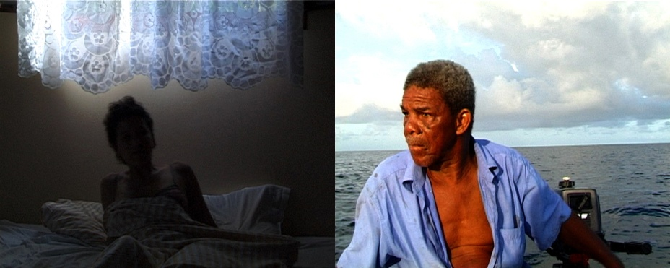

Aymeric Vergnon-d’Alançon, *61°46’ 0’’ W - 16°8’-1’’N*, 2007

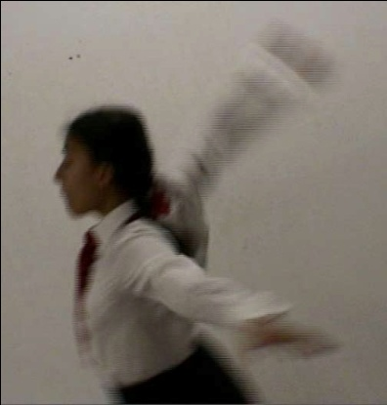 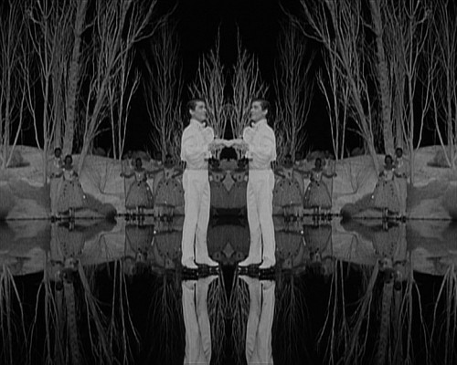

Valentina Traïanova, 2001 Laurent Fiévet, *Coming out*, 2011

*Vinagi Gotov !*

Pour l’exposition ***Sensations,*** Brigitte Négrier présente un programme dédié à la vidéo,

avec des œuvres de **Laurent Fiévet**, -de la série ‘*Ice’*, comme le montage ‘*Pardon me boy’*

présenté cet hiver à la galerie, exposition ‘*Eclats*’,

d**’Aymeric Vergnon**-d’Alançon, qui par ailleurs expose en ce moment en solo au Musée du Touquet,

et de **Valentina Traïanova** une jeune artiste bulgare, ancienne résidente de la Villa Arson, Nice

qui propose également la pièce sonore ‘*Dictée n° 11* (*Sensation)*’.

Dans leurs œuvres, ces trois artistes, bien qu’ils explorent des *champs* différents, manifestent

une attention très particulière à l’évocation de la sensorialité.

***VINAGI GOTOV !*** Valentina Traïanova

*Vidéo, 2001, 3’01, couleur, stéréo*

*« Винаги готов! »*

***VINAGI GOTOV !*** *» est un slogan de l’époque communiste qui signifie en bulgare ‘ TOUJOURS PRÊT ! ‘.*

*En Bulgarie, dans les années 80, les jeunes écoliers bulgares habillés en uniformes de « pionniers »,*

*en début de classe, étaient obligés de se dresser en prononçant ce slogan et en faisant un geste*

*avec le bras droit au-dessus de leurs têtes.*

*J’ai repris cette posture en la déplaçant dans l’espace d’une galerie d’art, sur le sol français.*

*A l’image, un personnage en uniforme, glissant sur des patins à roulettes rentre et sort du champ*

*de la caméra. Les patins à roulettes ne sont pas visibles à l’image mais présents par le son. Les mouvements*

*de l’inversement de la caméra et de l’acteur en deux directions inverses produisent un effet de balançoire,*

*interrogeant la stabilité du sol. L’image devient floue par moment grâce aux mouvements burlesques*

*du personnage qui risque la chute.*

*Un court instant il parvient à se poser/redresser, en criant le slogan VINAGI GOTOV ! avant de repartir .*

***Coming out***, Laurent Fiévet

montage vidéo, 06 mn 06.

Le montage de *Coming out* se structure autour de la dernière séquence de ballet de Sun Valley Serenade

(Tu seras mon ami) de H. Bruce Hamberstone qui met en valeur les talents de patineuse de l’actrice et danseuse

sur glace norvégienne Sonja Henie. Après avoir montré la jeune femme évoluer seule sur un lac artificiel au rythme

d’une musique orchestrale, le montage enchaîne sur un court duo avec un partenaire masculin avant de se conclure

sur des scènes de groupes où apparaissent, dans un mélange plutôt curieux, des couples de patineurs en vêtements

de bal et des hommes portant des costumes militaires.

Dédoublant figures et éléments de décor, la surface glacée sur laquelle évolue l’ensemble des personnages sert de

prétexte à introduire informatiquement dans le montage des jeux de miroir plus artificiels au sein de la composition des

plans. Comme déchirés par les carres des patins, les plans se scindent à plusieurs reprises pour engloutir certains

motifs de l’image ou y faire apparaître subrepticement de nouveaux éléments. C’est ainsi que Sonja Henie fait surgir son

partenaire depuis la pliure centrale d’un plan avant d’y être absorbée à son tour après que ce dernier l’y a attirée insidieusement.

Ces effets d’apparition et de disparition des corps, auxquels renvoie indirectement le titre du montage, accentuent

la dimension féérique de la scène. Construits sur un hors champ délimité par l’arrête centrale de l’image, ils dotent

la séquence d’une dimension fantastique comme si cette pliure imaginaire permettait aux personnages d’accéder

à leurs rêves les plus fous. Les jeux de miroirs contribuent également à remodeler les corps des danseurs pour

n’en retenir que certains éléments dynamiques, voire, dans les scènes de duo, les fondre les uns dans les autres

et les soumettre à d’étranges métamorphoses.

De manière plus insidieuse, ces effets contribuent à déplacer la perception de la scène originale du film. Au traditionnel

duo sur glace qui rassemble des partenaires de sexes opposés, ils permettent en effet de substituer des couples composés

de personnages identiques. Les codes romantiques mis à l’œuvre massivement au sein du ballet s’en trouvent ainsi détournés

pour introduire dans le montage une réflexion sur l’homosexualité que le titre ‘***Coming out’*** ne fait que renforcer.

***61°46’ 0’’ W    16°8’-1’’N***, Aymeric Vergnon-d’Alançon  
2009, vidéo,8 mn

*Deux vidéos se présentent simultanément : une femme dort et ne se réveillera qu’un court instant,*

*un homme sur une barque semble chercher ou attendre quelque chose qui ne vient pas.*

*A quelques reprises, un paysage marin s’interpose et s’impose sur les deux écrans.  
Filmée en condition documentaire dans les Caraïbes, cette installation déplace la*

*captation vidéo vers une rêverie contemplative.  
Le titre évoque les coordonnées géographiques des lieux.*

*+ d’infos* [*bn.ferronnerie@gmail.com*](mailto:bn.ferronnerie@gmail.com)

A venir à la galerie

30.05.12>29.06.12 Ien Lucas, Thierry Feuz peintures

Actualité hors les murs

**Aymeric Vergnon-d’Alançon**7.04.12 > 4.06.12 *Histoire/Géographie,* Musée du Touquet Paris-Plage  
[http://www.2p2m.org](http://www.2p2m.org/musee_presentation.php?musee=1)

**Laurent Fiévet**  
25 avril[Time is Love 5, City Art Gallery, Kharkov (Ukraine)](http://www.laurentfievet.com/fr/bexhibitions/391/time-is-love-5-paris-france-galerie-octobre)

**Valentina Traïanova**

19 mai, Nuit des musées, Festival Sofia underground,Bulgarie

**Richard Müller**

12.02.12>3.06.12 *Springende Lachse*, Arbeiten auf Papier aus der Sammlung  
Bosshard Sammlung, Rapperswill, Suisse

**Sanna Kannisto**

07.03.12 > 22.04.12 Solo show, Galerie du Château d’eau, Toulouse, France

www.galeriechateaudeau.org

23.03.12 > 6.06.12 PhotoFestival, Knokke-Heist, Belgique

4.02.12 > 6.05.12 NRW.Forum Kultur, Düsseldorf, group show http://www.nrw-forum.de/

**Jérôme Touron**

24.03.12 - 29.04.12 *'Le cheval blanc d'Henri IV'* Espace Eugène Baudoin, Antony, France

**Dominique Dehais, Fabienne Oudart**

Mai –septembre 2012 Scupture en l’Ile à Andrésy, France

**Laurence Papouin**

24.05.12>1.07.12, Lauréate Prix de Vitry, Galerie Municipale de Vitry sur Seine, France

**Frédéric Coché**

1.06.12> 7.11.12 *Rois et reines,* Des Histoires de France I Frédéric Coché*, gravures*

Musée de l’image d’Epinal, France http://www.museedelimage.fr/